Necesidades de espacio físico para el Nerdy Derby de Fab Lab León.

15 mts
3 mts
Pista Nerdy Derby
15 mts
5 mts
Zona de Construcción
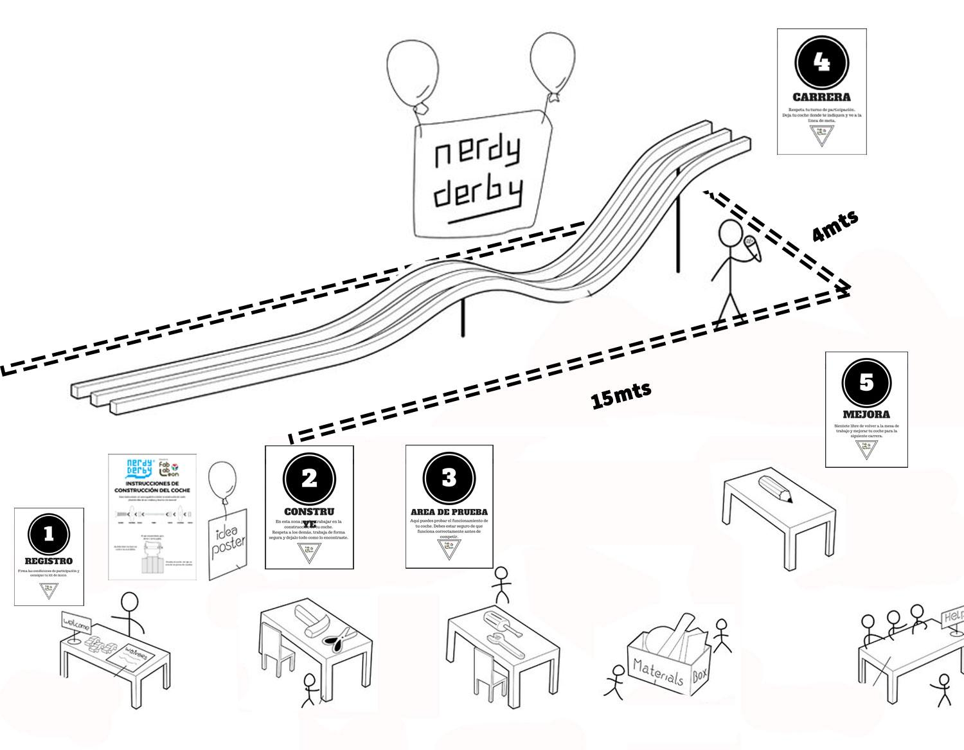

ZONA PISTA NERDY DERBY

Pista: Se necesita un espacio de 15x4mts para ubicar la pista. El suelo debe ser suficientemente estable y rígido. De lo contrario la pista se tambalearía y podría caerse.
Se recomienda que este junto a una pared, para que solo tenga acceso por uno de los lados de la pista, para que el control de tránsito de los participantes sea mejor.

Lo ideal es que en la parte final de la pista existiera una zona más amplia de recogida, así que el espacio necesario para la pista pasaría de 15 a 17 mts de largo.

ZONA DE CONSTRUCCIÓN

El material necesario para 10 participantes sería:
- 3 mesas de trabajo, de 1,80x0,90mts cada una aproximadamente.
- Sistema de cerrado del recinto, con “cinta de policía” por ejemplo. El espacio que encierre todo el Nerdy derby (pista y zonas de construcción) debe tener un acceso limitado, puesto que la estructura tiene casi 3 metros de alto y sin ese control podrían suceder accidentes.
- De 5 a 10 sillas, para los monitores y para los participantes que así lo necesiten. En principio la actividad debería ser de pie.
- Al menos 3 mesas plegables de 1,80x0,90, o espacio suficiente para los participantes donde puedan trabajar. Lo ideal serían 5 mesas de 1,80x0,90mts, una para la zona de registro, tres para la zona de trabajo y otra para la zona de foto final y como mesa auxiliar de materiales.

DEFINICIÓN DE LAS ZONAS DE TRABAJO

En función de las personas que puedan estar construyendo a la vez sus bólidos (en un caso habitual se trata de 10 a 15 personas simultáneamente).
Se necesitarán varias mesas para distribuir las zonas de trabajo:

ZONA1-Registro. Los participantes se registran para dejar constancia de su paso, y la información que consideremos necesaria. Recibirán un kit con los componentes básicos para hacer su coche. (ver lista de materiales)
ZONA2-Construcción. En esta mesa construirán , con las piezas que le hemos dado, el coche básico para empezar a probar. Habrá pistas de pruebas encima de la mesa para que puedan comprobar la viabilidad de su coche.
ZONA3-Habrá una zona de prueba con algunos test más precisos, como test de desviación lateral, peso y equilibrio. Esta parte es opcional.
ZONA4- Pista. En la pista solo podrán acercarse los monitores. Los participantes dejarán sus bólidos en una zona delimitada para ello, y serán los monitores los que los suban al inicio de la pista y accionen la salida. Los participantes esperarán al final del recorrido para recoger su bólido. En caso de caerse durante la bajada, será el monitor el que devuelva el coche al participante.
ZONA5-Mejora. En esta zona podrán tunear y poner el coche con su personalidad. Aquí estarán los materiales de reciclaje, reutilización y cosas que se puedan reaprovechar para esta actividad. La imaginación es el límite!

DURACIÓN DE LA ACTIVIDAD

La duración de la actividad puede ser variable, en función de la afluencia y los materiales de los que dispongamos. Dentro de la actividad solo se encontrarán los participantes, con un máximo de 10 simultáneos, y un acompañante en caso de ser menores o contemplar cualquier necesidad especial del participante.

La duración mínima calculada para poder realizar la actividad con todos los elementos disponibles será de 30min, y la duración máxima (en función de la afluencia de gente) no debería ser de más de 60min.

En el peor de los casos serían 20 participantes por hora.
En el mejor de los casos serían 10 participantes por hora.

IDENTIFICACIONES

Los monitores de la actividad portarán distintivos de la actividad o de Fab Lab León. Estas personas son las responsables de la actividad, y cualquier incidencia dentro de la actividad tendrán la potestad para decirle a un participante que abandone la actividad.

Se contempla la posibilidad de que cada participante vaya identificado de cualquier manera, bien con un chaleco a tal efecto o un colgante. Este se le dará en el registro de la actividad y se devolverá al finalizar la actividad.

NECESIDADES ELÉCTRICAS

1 toma de corriente en la cabecera o en los pies de la pista, para que el sistema electrónico (de haberlo) pudiera conectarse.

1 toma de corriente en la mesa de registro, para realizar el registro de modo telemático mediante un dispositivo electrónico y para realizar las fotos a los coches participantes.

(opcional) toma de corriente en una de las mesas, en caso de contar con pistolas de silicona para realizar montajes más complejos.

